|  |  |  |
| --- | --- | --- |
|  | ***Julia ROBINSON* (1919 – 1985)**  **Première femme mathématicienne membre de la National Academy**  **of Science (États-Unis 1975).**  **Première femme Présidente de l’American Mathematical Society (1983)** | C:\Documents and Settings\pmichalak\Mes documents\Mes images\logo_INRIA.png  logouvsq.png |

***Stage préolympique ouvert aux lycéens de première***

***désignés par leurs établissements, les 3 et 4 janvier 2019***

***\_\_\_\_\_\_\_\_\_\_\_\_\_\_\_\_\_\_\_\_\_\_\_\_\_\_\_\_\_\_\_\_\_\_\_\_\_***

**« Je ne vois pas en quoi le sexe d’un candidat serait une raison à opposer à son admission pour enseigner. Nous sommes dans une université, pas dans le vestiaire d’un établissement de bains ». *D. Hilbert***

**« L’édifice de la connaissance n’est pas érigé comme une maison, dont on bâtit d’abord les murs porteurs avant de construire et aménager les pièces d’habitation ; la science préfère fabriquer aussi vite que possible des espaces habitables. C’est seulement ensuite, lorsqu’il apparaît que ci ou là les fondations fragiles de l’édifice ne suffisent pas qu’elle va de l’avant pour les étayer et les renforcer. » *D. Hilbert***

La Pépinière académique de mathématique organise depuis 2006, bénévolement, des regroupements d’élèves désignés par leurs établissements. Quatre niveaux sont concernés cette année : les collégiens de troisième en octobre, les lycéens de première en janvier, les lycéens de terminale présentés au concours général en février et les lycéens de seconde en avril.

La Pépinière s’est assurée du concours de partenaires qui hébergent traditionnellement nos stages : l’université de Versailles Saint Quentin en Yvelines, le siège INRIA de Rocquencourt, le lycée Camille Pissarro de Pontoise, le collège Paul Fort de Montlhéry, le lycée La Bruyère de Versailles, le lycée Hoche de Versailles cette année. Elle a reçu le soutien de l’Institut de hautes études scientifiques de Bures sur Yvette. Une centaine de lycéens de l’académie ont d’ailleurs participé à la soirée « Savant mélange » célébrant le soixantième anniversaire de l’Institut.

Les élèves sont désignés et recensés par leurs établissements, parce que l’éducation nationale est responsable des élèves qui lui sont confiés, et donc des projets et des actions auxquels ils sont invités à participer. Nos stages se déroulent pendant les congés scolaires, mais ils ne sont pas des stages « de vacances ». Une appétence et un répondant minimum sont attendus des élèves. **Les établissements veillent à désigner des élèves aimant particulièrement les mathématiques, et souhaitant faire des mathématiques dans leurs études supérieures.**

**Le secrétariat opérationnel :** Frédérique CHAUVIN, rectorat de Versailles

**Les inspecteurs :** Anne ALLARD,Joëlle DEAT, Xavier GABILLY, Anne MENANT, Vincent PANTALONI, Jean-François REMETTER, Évelyne ROUDNEFF, Christine WEILL

**Les intervenants professeurs :** Antoine BOUTROIS (Lycée René Cassin, GONESSE), Jérôme CERISIER (Lycée Mansart, SAINT CYR L’ECOLE), Dominique CLÉNET  (Lycée François Villon, LES MUREAUX), Hélène COCHARD (Lycée Blaise Pascal, ORSAY), Christophe DEGUIL (Lycée Notre Dame, SAINT GERMAIN EN LAYE), Clément DERVIEUX (Lycée Alexandre Dumas, SAINT CLOUD), Nicolas FIXOT (Lycée Vallée de Chevreuse, GIF SUR YVETTE), Sébastien MOULIN (Lycée Jules Ferry, VERSAILLES), Line ORRÉ (Lycée Évariste Galois SARTROUVILLE), Konrad RENARD (Lycée René Cassin, GONESSE).

**… Et les professeurs accompagnant leurs élèves :** Ferroudja BRAHITI , Julie ROUSSEAU (lycée Les Pierres Vives à CARRIERES SUR SEINE), Marie DEBUISSER (lycée Louis Bascan à RAMBOUILLET), Kévin MAILLOT (lycée Georges Braque à ARGENTEUIL), Véronique GABILLY (lycée Blaise Pascal à ORSAY), Michelle JACCOTTET (lycée Notre-Dame à SAINT-GERMAIN EN LAYE), Olivier DU PONT DE ROMEMONT (lycée Hoche à VERSAILLES), François REGUS (lycée Viollet le Duc à VILLIERS SAINT FREDERIC)

***Emploi du temps***

**Jeudi 3 janvier 2019**

|  |  |  |  |
| --- | --- | --- | --- |
|  | **Groupe 1** | **Groupe 2** | **Groupe 3** |
| **10 heures** | **Film IHES + C. Villani ou H. Duminil-C. et L. Saint-Raymond** | | |
| **11 h 15** | **Nombres**  **JC + Cl. D** | **Fonctions**  **SM + Ch. D** | **Angles et distances**  **HC + DC** |
| **13 heures** | **Repas** | | |
| **14 heures** | **Angles et distances**  **HC + DC** | **Nombres**  **JC + Cl. D** | **Fonctions**  **SM + Ch. D** |
| **15 h 15** | **Fonctions**  **SM + Ch. D** | **Angles et distances**  **HC + DC** | **Nombres**  **JC + Cl. D** |

**Vendredi 4 janvier 2019**

|  |  |  |  |
| --- | --- | --- | --- |
|  | **Groupe 1** | **Groupe 2** | **Groupe 3** |
| **10 heures** | **Probabilités**  **Dénombrement**  **LO + NF** | **Équations**  **MJ + Ch. D** | **Rallyes « aires et volumes »**  **AB + KR** |
| **11 h 45** | **Exposé : Bijections, une brève histoire de l’infini** | | |
| **13 heures** | **Repas** | | |
| **14 heures** | **Rallyes « aires et volumes »**  **AB + KR** | **Probabilités**  **Dénombrement**  **LO + NF** | **Équations**  **MJ + Ch. D** |
| **15 h 15** | **Équations**  **MJ + Ch. D** | **Rallyes « aires et volumes »**  **AB + KR** | **Probabilités**  **Dénombrement**  **LO + NF** |

**Une visite de l’exposition « Du SHAPE aux inventeurs du numérique » sera organisée pour chacun des trois groupes. Les élèves seront guidés par les concepteurs de l’exposition.*Thème : nombres***

**Exercice 1 Des puissances dans la factorielle**

Soit $n$ un entier naturel non nul, on pose $n!=1×2×…×n$ (on dit « factorielle *n* »).

On considère tous les entiers naturels $x$ et $y$ tels que le nombre $A\left(x,y\right)=\frac{30!}{{36}^{x}{25}^{y}}$ soit un entier.

Déterminer la valeur maximale prise par la somme $+y$ .

On remarque déjà que $A\left(x,y\right)=\frac{30!}{2^{2x}3^{2x}5^{2y}}$.

D’autre part, 30! est le produit de 30 entiers consécutifs dont 6 sont des multiples de 5 : 5, 10, 15, 20, 25 et 30, le nombre 25 étant le carré de 5. On constate donc que le plus grand diviseur de 30 ! qui est multiple de 5 est $5^{7}$. On en déduit que $7≥2y$, c’est-à-dire $3≥y$, puisque $y$ est un entier.

On procède de même pour les multiples de 3 parmi les 30 entiers dont le produit est $30 !$ :

* 3, 6, 12, 15, ~~18,~~ 21, 24, ~~27~~ et 30 sont divisibles une seule fois par 3 ;
* 9 et 18 sont divisibles deux fois exactement par 3 ;
* 27 est divisible exactement 3 fois par 3.

Au total, 30 ! est divisible exactement 14 fois par 3, d’où $7≥x$.

De même, 30 ! est le produit de 30 entiers dont 15 sont pairs (certains étant plusieurs fois divisibles par deux).~~.~~ Ainsi, la condition nécessaire $x ≤7$ obtenue avec les multiples de 3, est plus forte que celle que l’on obtiendrait avec les multiples de 2 puisque $2x ≤14<15$.

On en déduit que $x+y≤10$.

De plus pour $x=7$ et $y=3$, le nombre $A(x,y)$ est bien un entier et la valeur 10 est bien atteinte par $x+y$.

**Exercice 2 Pas de quoi s’énerver**

On considère un ensemble S qui contient *m* éléments ($m≥4$), chaque élément étant un entier strictement positif et tous les éléments étant deux à deux distincts.

On dit que S est *ennuyant* s'il contient quatre entiers distincts *a*, *b*, *c*, *d* tels que *a* + *b* = c + *d*.

On dit que S est excitant s'il n'est pas ennuyant.

Par exemple, l'ensemble $\left\{2,4,6,8,10\right\}$ est ennuyant puisque 4 + 8 = 2 + 10 et l'ensemble $\left\{1,5,10,25,50\right\}$

est excitant.

***a.*** Trouver un sous-ensemble excitant de $\left\{1,2,3,4,5,6,7,8\right\}$ contenant exactement 5 éléments.

***b.*** Démontrer que si S est un ensemble excitant de *m* entiers strictement positifs tels que $m≥4$, alors S contient un entier supérieur ou égal à $\frac{m^{2}-m}{4}$.

***a.*** On vérifie aisément que le sous-ensemble $\left\{1,2,3\right\}$ est excitant car toutes les sommes de deux éléments distincts sont différentes.

On ne peut y ajouter l’élément 4 car 1 + 4 = 2 + 3.

On constate, en effectuant les six sommes de deux éléments distincts, que le sous-ensemble $\left\{1,2,3,5\right\}$ est *excitant.*

On ne peut pas ajouter 6 ou 7 car 2 + 5 = 1 + 6 et 3 + 5 = 1 + 7.

On considère le sous-ensemble $\left\{1,2,3,5,8\right\}$. En plus des sommes calculées pour $\left\{1,2,3,5\right\}$ et donnant comme résultats 3, 4, 5, 6, 7 et 8, on constate 1 + 8 = 9, 2 + 8 + 10 ; 3 + 8 + 11 et 5 + 8 = 13 qui sont quatre autres sommes différentes.

Donc le sous-ensemble $\left\{1,2,3,5,8\right\}$ est *excitant*.

(En fait, le seul autre sous-ensemble *excitant* de cardinal 5 est $\left\{1,4,6,7,8\right\}$).

***b.*** Soit S un ensemble *excitant* de m entiers strictement positifs. Il y a $\frac{m\left(m-1\right)}{2}$ paires d’éléments de S et les sommes de ces paires sont toutes distinctes. La plus grande de ces sommes doit donc être supérieure ou égale à $\frac{m\left(m-1\right)}{2}$. Pour cela l’un des deux termes de la somme doit être supérieur ou égal à $\frac{1}{2}×\frac{m\left(m-1\right)}{2}$ soit $\frac{m^{2}-m}{4}$.

**Exercice 3 Deux personnalités carrées**

Dan est né entre l'an 1300 et l'an 1400. Samuel est né entre l'an 1400 et l'an 1500.

Chacun est né le 6 avril d'une année qui est un carré parfait. Chacun a vécu 110 ans.

En quelle année, pendant qu'ils étaient tous deux en vie, l'âge de chacun était-il un carré parfait le 7 avril ?

On détermine d'abord les carrés parfaits entre 1300 et 1400 et entre 1400 et 1500.

Puisque $\sqrt{1300}≈36,06$, le premier carré parfait supérieur à 1300 est 37², ou 1369.

Les carrés parfaits suivants sont 38² et 39², soit 1444 et 1521.

Puisque Dan est né entre l'an 1300 et l'an 1400 et que son année de naissance est un carré parfait, il est né en 1369.

Puisque Samuel est né entre l'an 1400 et l'an 1500 et que son année de naissance est un carré parfait, il est né en 1444.

Supposons que le 7 avril d'une certaine année, Dan avait $m^{2}$ ans et Samuel avait $n^{2}$ ans, *m* et *n* étant des entiers strictement positifs. Dan avait donc $m^{2}$ ans en l'an $1369+m^{2}$ et Samuel avait $n^{2}$ ans en l'an ${1444+n}^{2}$.

Puisqu'il s'agit de la même année, alors $1369+m^{2}={1444+n}^{2}$, d'où $m^{2}-n^{2}=1444-1369$,

soit $m^{2}-n^{2}=75$

On cherche donc deux carrés parfaits inférieurs à 110 (puisque Dan et Samuel ont chacun moins de 110 ans) avec une différence de 75.

Les carrés parfaits inférieurs à 110 sont 1; 4; 9; 16; 25; 36; 49; 64; 81; 100.

Les deux qui diffèrent de 75 sont 100 et 25.

Donc $m^{2}=100$ et $n^{2}=25$.

C'est donc en l'an 1369 + 100, ou 1469, que l'âge de chacun était un carré parfait.

**Exercice 4 Puissances de 10 VS Puissances de 2**

À tout nombre entier $N$ s’écrivant avec $n+1$ chiffres dans la système décimal,

$N=a_{n}{10}^{n}+a_{n-1}{10}^{n-1}+…+a_{1}10+a_{0}$,

On associe le nombre

1. Quels sont les nombres égaux à leur image par ?

2. Montrer que la suite des images de tout entier $N$ est stationnaire à partir d’un certain rang.

1. Les nombres s’écrivant avec un seul chiffre sont invariables. Un nombre de deux chiffres, $N=10a_{1}+a_{0}$, est invariable si et seulement si $10a_{1}+a_{0}=2a_{0}+a_{1}$, c’est-à-dire $a_{0}=9a_{1}$. L’unique solution à deux chiffres est donc 19. Au-delà de deux chiffres, $f\left(N\right)≤9+2×9+4×9+…+2^{n}×9$ en majorant chaque chiffre par 9. Ce qui donne $f\left(N\right)≤9×\left(2^{n+1}-1\right)$, d’où $f\left(N\right)<18×2^{n}$, et ce dernier majorant est strictement inférieur à ${10}^{n}$ (lui-même inférieur ou égal à $N$) dès que $18<5^{n}$, c’est-à-dire dès que $n≥2.$ Il n’y a donc pas d’autre solution.

2. La question précédente montre que la suite des images d’un entier naturel est strictement décroissante… jusqu’au moment où elle ne peut plus l’être, parce qu’on est arrivé à 19 ou aux nombres s’écrivant avec un seul chiffre.

**Exercice 5 Sans postérité**

Soit $n$ un entier naturel non nul. On considère un ensemble d’entiers naturels non nuls $\left\{x_{1}, x_{2}, x_{3}, …,x_{n-1},x_{n}\right\}$ possédant la propriété suivante : lorsqu’ils sont écrits dans le système décimal, aucun $x_{j}$ n’est un *prolongement* d’un $x_{k}$, c’est-à-dire que les premiers chiffres de $x_{j}$ ne sont les chiffres d’aucun $x_{k}$ (si l’un des nombres est 235, on ne trouvera pas 2 358 ou 23 569 ou … dans l’ensemble). Ils seront dits *sans postérité*.

Montrer que, dans cette hypothèse : $\frac{1}{x_{1}}+\frac{1}{x_{2}}+\frac{1}{x_{3}}+…+\frac{1}{X_{n-1}}+\frac{1}{x_{n}}<3.$

Nous raisonnons sur le nombre maximal $k$ de chiffres dans l’écriture des éléments de l’ensemble.

Nous examinons d’abord le cas $k=1.$ Dans ce cas, les éléments de l’ensemble sont 1, 2, 3, … 9 (au plus 9 parmi les 9 de cette liste). Mais $\frac{1}{1}+\frac{1}{2}+\frac{1}{3}+…+\frac{1}{8}+\frac{1}{9}=\frac{7 129}{2 520}$ et ce dernier nombre est inférieur à 3.

Supposons que, pour un certain $k$, sur lequel on ne fait aucune autre hypothèse, l’inégalité est satisfaite pour tout ensemble d’entiers *sans postérité* s’écrivant avec au plus $k$ chiffres. Considérons un ensemble $S$ d’entiers *sans postérité* s’écrivant avec au plus $k+1$ chiffres. Dans cet ensemble, il y a des nombres qui s’écrivent avec exactement $k+1$ chiffres. Groupons-les en sous-ensembles constitués de nombres ayant les mêmes $k$ premiers chiffres. Un tel sous-ensemble contient au plus 9 nombres $x$, pour lesquels existe un nombre à $k$ chiffres, $a$ et un chiffre, $b$ tels que $x=10a+b.$ La somme des inverses des éléments de chacun de ses sous-ensembles issus de $a$ s’écrit : $s_{a}=\sum_{b=0}^{b=9}{\frac{1}{10a+b}}≤10×\frac{1}{10a}=\frac{1}{a}$. Par ailleurs, le nombre $a$ n’est pas un élément de $S,$ car il a une postérité et $a$ n’est le prolongement d’aucun élément de $S$ (sinon $S$ ne serait pas sans postérité). En remplaçant chacun des sous ensembles étudiés ci-dessus par le seul $a,$ on obtient un ensemble sans postérité dont tous les éléments s’écrivent avec $k$ chiffres ou moins, dont la somme des inverses vérifie par hypothèse la propriété. Les nombres dont l’ensemble remplacé par $a$ avaient des inverses dont la somme est inférieure à $\frac{1}{a}.$ La propriété est vraie pour l’enstier $k+1$, finalement pour tous les entiers.

**Exercice 6 Horloge digitale**

On peut associer à tout affichage « HH : MM » d’une horloge digitale un nombre s’écrivant avec un, deux, trois ou quatre chiffres dans le système décimal : 0 : 35 sera lu 35, 5 : 49 sera lu 549, 10 : 51 sera lu 1 051.

On considère l’ensemble des nombres entiers correspondant chacun à l’affichage d’une heure comprise entre $11 :00$ et $12 :59$. Quel est le plus petit entier qui ne soit diviseur d’aucun de ces nombres ?

Les nombres concernés forment deux séries de 60 entiers consécutifs. Si on se donne un entier $k$, compris entre 0 et 60, dans toute série de 60 entiers consécutifs il y a un multiple de $k.$ Le nombre cherché est donc supérieur à 60.

Le même raisonnement vaut pour les entiers compris entre 1 100 et 1 259 : il y en a 160, donc tout nombre compris entre 1 et 80 est diviseur de deux d’entre eux. Il faut éliminer les nombres compris entre 1 160 et 1 199, bien sûr, mais ils ne sont que 40… Le nombre cherché est supérieur à 80.

Les multiples de 81 sont … 1 134, 1 215 … Les multiples de 82 sont … 1 148, 1 230 …

Les multiples de 83 sont …1 245 (c’est le seul dans les intervalles concernés) et les multiples de 84 sont… 1 176 et 1 260 qui ne sont dans les intervalles concernés ni l’un ni l’autre. 84 est ne nombre cherché.

***Thème : Suites et fonctions***

**Exercice 1 Par paquets de six**

Soit $x$ et $y$ deux réels. On considère la suite $\left(a_{n}\right)$ de nombres $a_{1}$, $a_{2}$, $a_{3}$…. tels que $a_{1}=x$, $a_{3}=y$ et, pour tout entier naturel non nul $n$, $a_{n+1}=a_{n}+a_{n+2}-1$.

Quelle est la somme des 2019 premiers termes de la suite $\left(a_{n}\right)?$

La relation de récurrence et les valeurs particulières permettent de calculer successivement :

$a_{2}=x+y-1$, $a_{4}=a_{3}-a_{2}+1=2-x$, $a_{5}=a_{4}-a_{3}+1=3-x-y$,

$a_{6}=a_{5}-a_{4}+1=2-y$, $a_{7}=a_{6}-a_{5}+1=x$, $a_{8}=a_{7}-a_{6}+1=x+y-1$.

On constate que $a_{7}=a_{1}$ et $a_{8}=a_{2}$.

On en déduit, en utilisant la relation de récurrence, que les termes de la suite vont se répéter tous les 6 termes.

Comme $a_{1}+a_{2}+a_{3}+a_{4}+a_{5}+a_{6}=x+\left(x+y-1\right)+y+\left(2-x\right)+\left(3-x-y\right)+\left(2-y\right)=6$ et comme $2019=336×6+3$, on en déduit que la somme des 2019 premiers termes est :

$$336×6+x+\left(x+y-1\right)+y=2x+2y+2015$$

**Exercice 2 Très grand, mais pas très carré**

On considère une suite de nombres entiers $\left(T_{n}\right)$ telle que $T_{1}=1$, $T_{2}=2$ et chacun des termes suivant est la somme de 1 et du produit des termes précédents : pour tout entier $n≥2$, $T_{n+1}=1+T_{1}T_{2}…T_{n}$.

***a.*** Déterminer $T_{3}$, $T_{4}$ et $T_{5}$.

***b.*** Démontrer que, pour tout entier $n≥2$, $T_{n}+T_{n+1}$ est un diviseur de $T_{n}T_{n+1}-1.$

***c.*** Démontrer que $T_{2019}$ n’est pas un carré parfait.

***a.***On trouve $T_{3}=3$, $T_{4}=7$ et $T_{5}=43$.

***b. $T_{n+1}=1+T_{1}T_{2}…T_{n}=1+\left(T_{1}T_{2}…T_{n-1}\right)T_{n}=1+\left(T_{n}-1\right)T_{n}=T_{n}^{2}-T_{n}+1$*** .

On en déduit :

$$T_{n}T_{n+1}-1=T_{n}\left(T_{n}^{2}-T_{n}+1\right)=T_{n}^{3}-T_{n}^{2}+T_{n}-1=\left(T_{n}^{2}+1\right)\left(T_{n}-1\right)=\left(T_{n+1}+T_{n}\right)\left(T_{n}-1\right)$$

D’où l’on tire que $T_{n+1}+T_{n}$ est bien un diviseur de $T_{n}T_{n+1}-1$.

***c. $T_{2019}=T_{2018}^{2}-T_{2018}+1$*** .

Or $T_{2018}>1>0$ donc $T_{2018}^{2}-T_{2018}+1>T_{2018}^{2}-{2T}_{2018}+1$.

On en déduit $T_{2019}>{\left(T_{2018}-1\right)}^{2}$

D’autre part $T_{2018}>1$ donc $T_{2018}^{2}-T_{2018}+1<T_{2017}^{2}8$ soit $T_{2019}<T_{2018}^{2}$.

$T_{2019}$ est donc compris strictement entre les carrés de deux entiers consécutifs. Il ne peut être un carré parfait.

**Exercice 3 Bataille de paraboles**

On considère le plan muni d’un repère orthonormal.

***a.*** Soit $\left(P_{1}\right)$ et $\left(P_{2}\right)$ les paraboles d’équations respectives $y=x^{2}-8x+17$ et $y=-x^{2}+4x+7$.

On appelle respectivement $S_{1}$ et $S_{2}$ les sommets des paraboles $\left(P_{1}\right)$ et $\left(P_{2}\right)$. On suppose que ces deux paraboles se coupent en deux points P et Q. Quelle est la nature du quadrilatère $S_{1}$ P $S_{2}$ Q ?

***b.*** Soit maintenant $\left(P_{3}\right)$ et $\left(P_{4}\right)$ les paraboles d’équations respectives $y={-x}^{2}+bx+c$ et $y=x^{2}$.

On appelle respectivement $S_{3}$ et $S_{4}$ les sommets des paraboles $\left(P_{3}\right)$ et $\left(P_{4}\right)$.

Déterminer les valeurs de $b$ et $c$ pour lesquelles les deux paraboles se coupent en deux points R et T et les points $S_{3},$ $S_{4}$, R et T sont deux à deux distincts.

Parmi ces valeurs, déterminer celles pour lesquelles le quadrilatère $S_{3}$ R $S_{4}$ T est un rectangle.

***a.*** On a déjà $S_{1}\left(4,1\right)$ et $S_{2}\left(2,11\right)$.

Les abscisses des points P et Q sont les solutions de l’équation :

$$x^{2}-8x+17=-x^{2}+4x+7$$

dont les solutions sont 1 et 5.

On a donc $P\left(1,10\right)$ et $Q\left(5,2\right)$ (échanger les rôles de P et Q ne change rien au résultat final).

On vérifie sur les coordonnées que les segments [P Q] et $\left[S_{1}S_{2}\right]$ ont même milieu et que le quadrilatère $S_{1}$ P $S_{2}$ Q est un parallélogramme. On vérifie aussi qu’il n’est rien de plus (ni rectangle, ni losange).

***b.*** En écrivant ${-x}^{2}+bx+c$ sous forme canonique, on obtient :

${-x}^{2}+bx+c= -{\left(x-\frac{b}{2}\right)}^{2}+\frac{b^{2}}{4}+c$.

La parabole $\left(P_{3}\right)$ a donc pour sommet $S_{3}\left(\frac{b}{2},\frac{b^{2}}{4}+c\right)$. La parabole $\left(P_{4}\right)$ a pour sommet $S_{4}\left(0,0 \right)$.

Les abscisses des points R et T, s’ils existent, sont les solutions de l’équation :

${-x}^{2}+bx+c= x^{2}$ soit ${2x}^{2}-bx-c=0$, équation qui admet deux solutions distinctes uniquement lorsque $b^{2}+8c>0$.

On obtient alors comme solutions $x_{R}=\frac{b-\sqrt{b^{2}+8c}}{4}$ et $x_{T}=\frac{b+\sqrt{b^{2}+8c}}{4}$.

L’un de ces des deux points est confondu avec $S_{4}\left(0,0 \right)$ si et seulement si $b^{2}=b^{2}+8c$ c’est-à-dire $c=0$. Ils seront tous deux distincts de $S_{4}\left(0,0 \right)$ si et seulement si $c≠0$**.**

De même, l’un de ces deux points avec $S_{3}\left(\frac{b}{2},\frac{b^{2}}{4}+c\right)$ si et seulement si $\frac{b}{2}=\frac{b±\sqrt{b^{2}+8c}}{4}$, ce qui s’écrit aussi $b^{2}=b^{2}+8c$. Donc ces deux points seront distincts de $S_{3}\left(\frac{b}{2},\frac{b^{2}}{4}+c\right)$ si et seulement si $c≠0$**.**

Enfin les deux sommets des paraboles sont confondus si et seulement si $b=0$ et $\frac{b^{2}}{4}+c=0$, ce qui sera vérifié dès que $c≠0$.

Conclusion : les quatre points sont deux à deux distincts si et seulement si $b^{2}+8c>0$ et $c≠0$.

Montrons que les quatre points forment bien un rectangle.

Comme R et T sont des points de la parabole $\left(P_{4}\right)$, on a $R\left(x_{R}, x_{R}^{2}\right)$ et $T\left(x_{T}, x_{T}^{2}\right)$.

De plus les abscisses de R et T étant les solutions de l’équation ${2x}^{2}-bx-c=0$, $x_{R}+x_{T}=-\frac{b}{2}$ et $x_{R}x_{T}=-\frac{c}{2}$.

Le milieu du segment [RT] a donc pour abscisse : $\frac{x_{R}+x_{T}}{2}=-\frac{b}{4}$

et pour ordonnée $\frac{x_{R}^{2}+x_{T}^{2}}{2}=\frac{{\left(x_{R}+x_{T}\right)}^{2}-2x_{R}x_{T}}{2}= \frac{\frac{b^{2}}{4}+c}{2}$.

On vérifie que le milieu du segment $\left[S_{3}S_{4}\right]$ a les mêmes coordonnées. Le quadrilatère $S_{3}$ R $S_{4}$ T est donc un parallélogramme. Ce quadrilatère sera un rectangle si et seulement si $\vec{S_{4}R}∙\vec{S_{4}T}=0$ soit $x_{R}x_{T}+x_{R}^{2}x_{T}^{2}=0$ c’est-à-dire $-\frac{c}{2}\left(1-\frac{c}{2}\right)=0$. Comme $c≠0$, le quadrilatère $S_{3}$ R $S_{4}$ T est un rectangle constitué de quatre points deux à deux distincts si et seulement si $c=2$ et $b^{2}+8c>0$.

**Exercice 4 Amortissement**

On considère la fonction définie sur $\left[0,+∞\right[$ par :

. Si ,

. Si

. Si

1. Représenter la partie de la représentation graphique de la fonction $f$ correspondant à .

2. Quelles sont les images des entiers naturels par la fonction $f$?

|  |
| --- |
|  |
| Seules les parties des courbes contenues dans le demi-plan $y≥0$ constituent le graphe |

1. Sur l’intervalle $\left[0, 2\right]$ et sur l’intervalle $\left[2, 4\right]$, la coïncide avec des arcs de parabole. On fait le calcul pour les intervalles $\left[4, 6\right]$ et $\left[6, 8\right]$ : sur le premier, on a pour tout $x :$

$f\left(x\right)=\frac{1}{2}\left(-4{\left(x-4\right)}^{2}+8\left(x-4\right)-2{\left(x-2\right)}^{2}+12\left(x-2\right)-16\right)$

Et donc $f\left(x\right)=-3x^{2}+30x-72$. Et pour le second :

$$f\left(x\right)=\frac{1}{2}\left(-3{\left(x-2\right)}^{2}+30\left(x-2\right)-72-2{\left(x-4\right)}^{2}+12\left(x-4\right)-16\right)$$

Et donc

2. Les images des entiers naturels pairs sont nulles (une petite récurrence si on veut). Pour les impairs, on a $f\left(1\right)=4, f\left(3\right)=2, f\left(5\right)=3, f\left(7\right)=\frac{5}{2}$

Sur ces premiers termes, la différence entre les images de deux impairs consécutifs est le produit par $-\frac{1}{2}$ de la précédente. On peut essayer de démontrer que pur tout entier $n,$

$$f\left(2n+1\right)=4\left(1-\frac{1}{2}+{\left(\frac{1}{2}\right)}^{2}-…+{\left(-\frac{1}{2}\right)}^{n}\right)$$

Ce qui peut se faire par une récurrence. Comme la somme entre parenthèses est la somme d’une suite géométrique, on sait qu’elle est égale à $\frac{1-{\left(-\frac{1}{2}\right)}^{n+1}}{\frac{3}{2}}$, soit $\frac{2}{3}\left(1-{\left(-\frac{1}{2}\right)}^{n+1}\right)$. La limite de la suite des images des entiers impairs est $\frac{8}{3}.$

**Exercice 5 Impaire et périodique**

La fonction $f$ possède les deux propriétés suivantes :

- Pour tout réel

- Pour tout réel $x, f\left(20+x\right)=-f\left(20-x\right)$.

Démontrer que la fonction $f$ est impaire et périodique.

Pour un réel $x$ quelconque, on a : $f\left(20+x\right)=f\left((x+10)+10\right)=f\left(10-\left(x+10\right)\right)=f\left(-x\right)$ d’après la première propriété et

$f\left(20+x\right)=-f\left(20-x\right)=-f\left(x\right)$ en utilisant les deux. On a donc pour tout $x$ égalité entre $f\left(x\right)$ et $-f\left(-x\right)$. La fonction est impaire.

Par ailleurs, pour tout $x,$ $f\left(40+x\right)=-f\left(20-\left(20+x\right)\right)=-f\left(-x\right)=f\left(x\right)$

Et donc 40 est une période de $f.$

**Exercice 6 Une belle somme**

La notation $\left\lfloor x\right\rfloor$ désigne la partie entière du réel $x,$ c’est-à-dire le plus grand entier inférieur ou égal à $x.$ Calculer la somme $S=\left\lfloor \sqrt{1}\right\rfloor +\left\lfloor \sqrt{2}\right\rfloor +\left\lfloor \sqrt{3}\right\rfloor +\left\lfloor \sqrt{4}\right\rfloor +…+\left\lfloor \sqrt{2 017}\right\rfloor +\left\lfloor \sqrt{2 018}\right\rfloor +\left\lfloor \sqrt{2 025}\right\rfloor$

Observons que les termes de cette somme sont égaux « par paquets ». En effet, dire que $\left\lfloor \sqrt{x}\right\rfloor =n$, c’est dire que $n≤\sqrt{x}<n+1$, ou encore $n²≤x<n^{2}+2n+1$. Les termes de rangs $n², n²+1, …, n^{2}+2n$ sont donc tous égaux à $n.$ Et il y en a $2n+1.$ La somme $S$ s’écrit : $S= 45+\sum_{k=1}^{44}{\left(2k+1\right)k}$. La somme des entiers compris entre 1 et $44$ est $\frac{44×45}{2}$, la somme des carrés des entiers compris entre 1 et 44 est $\frac{44×45×89}{6}$. Au total :

$$S=45+\frac{44×45}{2}+\frac{44×45×89}{3}=45×\left(1+22\right)+44×15×89=59 775$$

*Remarque : il faut peut-être se remémorer d’abord les sommes des entiers de 1 à $n$ et des carrés des mêmes.*

***Thème : Équations***

**Exercice 1 Sécante à la parabole**

|  |  |
| --- | --- |
| Pour tout $k$ réel strictement positif, on considère la parabole $P$ d’équation $y=x^{2}$ et la droite *D* d’équation $y=3kx+4k^{2}$.  Cette droite coupe la parabole $P$ en deux points P et Q, comme sur la figure ci-contre.  Déterminer $k,$ de sorte que le triangle OPQ ait une aire égale à 80. |  |

La pente de la droite *D* est $3k$. Il faut donc déterminer le nombre *k*.

Les abscisses de P et Q sont les solutions de l’équation $x^{2}=3kx+4k^{2}$, équation de discriminant $25k^{2}$ et de solutions $-k$ et $4k$ puisque $k>0$.

Les coordonnées de P et Q sont donc $\left(-k,k^{2}\right)$ pour le point P et $\left(4k, 16k^{2}\right)$ pour le point Q.

Soit S et T les projetés orthogonaux respectifs de P et Q sur l’axe des abscisses.

L’aire du trapèze PQTS est la somme des aires des triangles PSO, OPQ et QTO.

Or, $SP=k^{2}$, $QT=16k^{2}$ et $ST=5k$. On aboutit donc à l’équation :

$$\frac{\left(k^{2}+16k^{2}\right)×5k}{2}=\frac{k×k^{2}}{2}+\frac{4k×16k^{2}}{2}+80$$

qui se ramène à $k^{3}=8$, soit, puisque $k>0$, $k=2$.

**Exercice 2 Trois entiers inconnus**

Soit $a, b$ et $c$ des entiers relatifs tels que pour tout réel $x$, $\left(x-a\right)\left(x-6\right)+3=\left(x+b\right)\left(x+c\right)$.

Quelle est la somme de toutes les valeurs possibles de *b* ?

*Remarque sur cet énoncé et quelques autres : cette façon de poser les questions est pratiquée dans les concours à correction automatisée en tout ou partie. Ici, l’inconnue est un triplet, mais la réponse attendue prend la forme d’un unique nombre (la probabilité que ce nombre soit le bon est faible, ce qui dispense de vérifier le raisonnement…)*

L’égalité $\left(x-a\right)\left(x-6\right)+3=\left(x+b\right)\left(x+c\right)$ devant être vraie pour tout réel $x$, elle l’est aussi pour $x=6$, ce qui s’écrit $\left(6+b\right)\left(6+c\right)=3$.

$6+b$ doit donc être un diviseur de 3, c’est-à-dire valoir 1, 3, −1 ou −3, ce qui signifie que $b$ vaut −5, −3, −7 ou −9.

Pour chaque valeur de $b$, on cherche, grâce à la relation $\left(6+b\right)\left(6+c\right)=3$, la valeur de $c$ puis on revient à l’égalité devant être vérifiée pour tout réel $x$ pour trouver *a* :

$b=-3$ donne $c=-5$ puis, pour tout réel $x$, $\left(x-a\right)\left(x-6\right)=x^{2}-8x+12$ et on trouve $a=2.$

$b=-5$ donne $c=-3$ puis, pour tout réel $x$, $\left(x-a\right)\left(x-6\right)=x^{2}-8x+12$ et on trouve $a=2.$

$b=-7$ donne $c=-9$ puis, pour tout réel $x,$ $\left(x-a\right)\left(x-6\right)=x^{2}-16x+60$ et on trouve $a=10.$

$b=-9$ donne $c=-7$ puis, pour tout réel $x$, $\left(x-a\right)\left(x-6\right)=x^{2}-16x+60$ et on trouve $a=10.$

La somme de toutes les valeurs possibles pour $b$ est donc $\left(-3\right)+\left(-5\right)+\left(-7\right)+(-9)$ soit $-24$.

**Exercice 3 Une équation trigonométrique**

Déterminer les valeurs de $θ$ telles que $tanθ=\frac{1}{sinθ}$

Pour tout $θ$ tel que $\cos{θ}≠0$, $tanθ=\frac{sinθ}{cosθ}$. L’équation s’écrit : ${\left(\sin{θ}\right)}^{2}=\cos{θ}$,

ou encore ${\left(\cos{θ}\right)}^{2}+\cos{θ}-1=0$. On pose $x=\cos{θ}$ et on cherche les solutions de l’équation $x²+x-1=0$ situées dans l’intervalle $\left[-1, 1\right]$. On trouve $\cos{θ=\frac{\sqrt{5}-1}{2}}$, ce qui donne ${\left(\sin{θ}\right)}^{2}=\frac{\sqrt{5}-1}{2}$ aussi. Tous les réels dont le sinus vaut $\sqrt{\frac{\sqrt{5}-1}{2}}$ ou son opposé sont solutions. Il y en a quatre dans l’intervalle $\left[0, 2π\right]$. Les autres sont obtenus en leur ajoutant le produit de $π$ par un entier pair.

**Exercice 4 À la pêche**

Robinson est allé à la pêche. Il rapporte des poissons, dont les trois plus gros font son repas de midi. Le poids des poissons mangés représente 38% du stock initial. Il fait son dîner des trois plus petits, dont le poids représente 38% du stock. Il fera sécher les autres. Combien de poissons avait-il pêchés ?

Pierre a pêché $N$ poissons, dont le poids total est 100 (inutile de faire appel à des unités, les données sont en pourcentage). Après le repas de midi, il lui reste un poids de 62, et ce poids de 62 est tel que $\frac{62}{N-3}≤\frac{38}{3}$, puisque les poissons mangés étaient les plus gros. À ce stade, $19N≥150$. Donc $N≥8.$

Après le repas du soir, il reste un poids de $\frac{62×62}{100}$ et, comme ci-dessus : $\frac{62×62}{100\left(N-6\right)}≥\frac{38×62}{3×100}$. Après simplification : $N-6≤\frac{3×62}{38}$, donc $N≤10.$ Les $N-6$ poissons restant ont un poids moyen inférieur aux premiers mangés, d’où : $\frac{62×62}{100\left(N-6\right)}≤\frac{38}{3}$, qui conduit à $N-6≥\frac{3×62×62}{38×100}$, ou encore $N>9$ (qui améliore la première condition trouvée). Finalement $N=10.$

**Exercice 5 Pour apprendre la factorisation forcée**

Trouver les couples d’entiers $\left(m, n\right)$ tels que $\frac{1}{m}+\frac{1}{n}+\frac{1}{mn}=\frac{2}{5}$

Cette équation peut être écrite : $5\left(1+n+m\right)=2mn,$ ou encore $\left(4m-10\right)\left(2n-5\right)=70$

Il n’y a que deux façons d’écrire 70 comme produit d’un entier pair par un entier impair $70=1×70=2×35.$

Avec $4m-10=2$, on trouve le couple $\left(3, 20\right)$ et avec $4m-10=70$, le couple $\left(20, 3\right)$. Il était prévisible que le symétrique de tout couple solution est solution…

**Exercice 6 Paramètre ou inconnue ?**

Pour quelles valeurs de $λ$ l’équation $\left|\left|x\right|-1\right|=λ$ admet-elle trois solutions ?

Une première condition nécessaire est que

1. On cherche s’il y a des solutions telles que $\left|x\right|-1≥0$. Dans ce cas, $\left|\left|x\right|-1\right|=\left|x\right|-1$ et donc $\left|x\right|=1+ λ$, ce qui donne comme solutions et .

2. On cherche s’il y a des solutions telles que $\left|x\right|-1≤0.$ Dans ce cas $1-\left|x\right|= λ$, ce qui s’écrit $\left|x\right|=1- λ$

Il n’y a donc pas de solution si $λ>1.$ Si $λ=1,$ il y a une solution, 0. Si $λ<1$, il y en a deux, $1- λ$ et $λ-1$.

En résumé, l’équation proposée possède exactement trois solutions lorsque $λ=1.$

***Thème : Probabilités, dénombrement***

**Exercice 1 Garde des seaux**

Wilfrid a 3 seaux verts, 3 seaux rouges, 3 seaux bleus et 3 seaux jaunes. Il distribue au hasard 4 rondelles de hockey dans les seaux verts, les chances de chaque rondelle étant égales d’aboutir dans n’importe quel des seaux verts. De même, il distribue au hasard 3 rondelles dans les seaux rouges, 2 rondelles dans les seaux bleus et 1 rondelle dans les seaux jaunes. À la fin, quelle est la probabilité qu’un des seaux verts contienne plus de rondelles que chacun des 11 autres seaux ?

Il y a 81 façons de distribuer les 4 rondelles dans les 3 seaux verts (3 seaux possibles pour chacune des 4 rondelles, ce qui donne $3^{4}$). On ne peut avoir que les répartitions 4-0-0 ou 3-1-0 ou 2-1-1 pour qu’un des seaux verts contienne plus de rondelles que chacun des 11 seaux.

Cas 1 : Il y a 3 façons (1 par seau) d’avoir la répartition 4-0-0 dont la probabilité est $\frac{3}{81}$. Dans ce cas, toutes les répartitions dans les eaux rouges, bleus et jaunes conviendront.

Cas 2 : Il y a 24 façons (4 choix de la rondelle seule dans un seau, 3 choix du seau vert la contenant, 2 choix du seau avec 3 rondelles, ce qui donne $4×3×2$) d’avoir la répartition 3-1-0 dont la probabilité est $\frac{24}{81}.$

Dans ce cas :

- Pour les seaux rouges, parmi les répartitions possibles (au nombre de 27) 3-0-0, 2-1-0 ou 1-1-1, seule la répartition 2-0-0 ne convient pas et sa probabilité est $\frac{3}{27}$. La probabilité d’avoir une répartition qui convient est donc .

- Pour les seaux bleus, les deux répartitions possibles, 2-0-0 et 1-1-0, conviennent

- Pour les seaux jaunes, la seule répartition possible, 1-0-0 convient.

Dans ce cas 2, la probabilité qu’un des seaux verts contienne plus de rondelles que chacun des 11 seaux est $\frac{24}{81}×\frac{24}{27}=\frac{64}{243}$.

Cas 3 : Il y a 36 façons (6 choix des deux rondelles parmi 4 à mettre ensemble dans un seau, 3 choix du seau les contenant, 2 choix pour la répartition des deux dernières rondelles, ce qui donne $6×3×2$) d’avoir la répartition 2-1-1 dont la probabilité est $\frac{36}{81}$.

Dans ce cas :

- Pour les seaux rouges, seule la répartition 1-1-1 convient. Il y a 6 façons de l’obtenir $\left(3×2×1\right)$ dont sa probabilité est ;

- Pour les seaux bleus, seule la répartition 1-1-0 convient et il y a 6 façons de l’obtenir (on retire aux 9 répartitions possibles les 3 donnant 2-0-0). Sa probabilité est .

- Pour les seaux jaunes, la seule répartition possible, 1-0-0 convient.

Dans ce ca36s 3, la probabilité qu’un des seaux verts contienne plus de rondelles que chacun des 11 seaux est $\frac{36}{81}×\frac{6}{27}×\frac{6}{9}=\frac{16}{243}$.

À la fin, la probabilité qu’un des seaux verts contienne plus de rondelles que chacun des 11 autres seaux est $\frac{9}{243}+\frac{64}{243}+\frac{16}{243}=\frac{89}{243}$.

**Exercice 2 « *Panta rhei* »**

Une permutation d'une liste de nombres est un arrangement ordonnée des nombres de cette liste. Par exemple, $\left(3,2,4,1,6,5\right)$ est une permutation de $\left(1,2,3,4,5,6\right)$. On peut écrire cette permutation sous la forme $\left(a_{1}, a_{2},a_{3},a_{4},a_{5},a_{6}\right)$, où $a_{1}=3$; $a_{2}=2$; $a_{3}=4$; $a_{4}=1$; $a_{5}=6$ et $a_{6}=5$.

***a.*** Déterminer la valeur moyenne de la somme $S=\left|a_{1}-a_{2}\right|+\left|a_{3}-a_{4}\right|$, la valeur de l'expression étant calculée pour toutes les permutations $\left(a_{1}, a_{2},a_{3},a_{4}\right)$, de $\left(1,2,3,4\right)$.

***b.*** Déterminer la valeur moyenne de l'expression $E=a_{1}-a_{2}+a_{3}-a_{4}+a_{5}-a_{6}+a_{7},$ la valeur de l'expression étant calculée pour toutes les permutations $\left(a_{1}, a_{2},a_{3},a_{4},a_{5},a_{6},a_{7} \right)$ de $\left(1,2,3,4,5,6,7\right)$.

***a.*** On commence par remarquer qu’il y a 24 permutations de $\left(1,2,3,4\right)$.

La permutation $\left(1,2,3,4\right)$ donne *S* = 1 + 1 = 2. Il en est de même pour les permutations $\left(1,2,4,3\right)$, $\left(2,1,3,4\right)$, $\left(2,1,4,3\right)$, $\left(3,4,1,2\right)$, $\left(3,4,2,1\right)$, $\left(4,3,1,2\right)$, $\left(4,3,2,1\right)$.

La permutation $\left(1,3,2,4\right)$ donne *S* = 2 + 2 = 4. Il en est de même des permutations $\left(1,3,4,2\right)$, $\left(3,1,2,4\right)$, $\left(3,1,4,2\right)$, $\left(2,4,1,3\right)$, $\left(2,4,3,1\right)$, $\left(4,2,1,3\right)$, $\left(4,2,3,1\right)$.

La permutation $\left(1,4,2,3\right)$ donne *S* = 3 + 1 = 4. Il en est de même des permutations $\left(1,4,3,2\right)$, $\left(4,1,2,3\right)$, $\left(4,1,3,2\right)$, $\left(2,3,1,4\right)$, $\left(2,3,4,1\right)$, $\left(3,2,1,4\right)$, $\left(3,2,4,1\right)$.

On a ainsi compter toutes les permutations. La valeur moyenne cherchée est donc

$M=\frac{2×8+4×8+4×8}{24}=\frac{80}{24}=\frac{10}{3}$.

***b.*** On compte cette fois-ci $7×6×5×4×3×2×1=5040=7!$.

Pour calculer la valeur moyenne de l’expression *E*, on va compter la somme $S_{1}$ de toutes les valeurs prises par $a_{1}$, la somme $S_{2}$ de toutes les valeurs prises par $a_{2}$, …., la somme $S_{7}$ de toutes les valeurs prises par $a_{7}$ . Ces sommes sont en fait égales et le nombre cherché sera

$$M=\frac{S_{1}-S_{2}+S_{3}-S_{4}+S_{5}-S_{6}+S_{7}}{7×6×5×4×3×2×1}=\frac{4S_{1}-3S_{1}}{7!}=\frac{S_{1}}{7!}$$

Si $a_{1}=1$, il y a $6×5×4×3×2×1=720$ façons de choisir les six autres valeurs

De même, pour chaque valeur $a_{i}$, il y a $6×5×4×3×2×1=720=6!$ façons de choisir les six autres valeurs.

Donc $S_{1}=1×6 !+2×6 !+3×6 !+4×6 !+5×6 !+6×6 !+7×6 !=28×6 !$

****Et $M=\frac{28×6!}{7!}=4$

**Exercice 3 Majorité invisible**

Le premier quadrant du plan rapporté à un repère orthonormé est quadrillé comme sur la figure de droite. Chaque carré ainsi défini peut être noirci ou laissé blanc. On demande s’il est possible de faire en sorte que :

- dans tout carré de côté $n$ dont un sommet est $O,$ il y ait une majorité de carrés noirs ;

- sur l’ensemble de la diagonale (figurée en pointillés), il n’y ait qu’un nombre fini de carrés noirs.

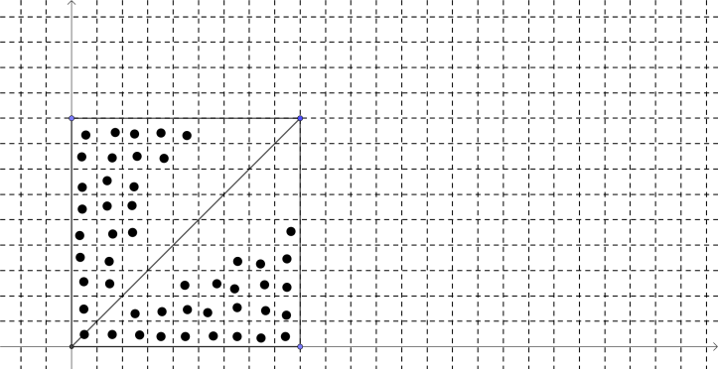Plaçons un carré noir dans le premier carré ayant pour sommet $O.$ On ne met plus rien sur la diagonale, mais on noircit les deux premiers carrés proches de $O$ sur chacune des diagonales les plus proches, les trois premiers carrés sur les suivantes, etc., comme le montre la figure (où ce sont des disques noirs qui font le marquage).

Si on considère le « triangle » situé sous la diagonale, diagonale comprise, dans le carré de côté $n,$ ce triangle contient $n²+n$ cases, dont $1+2+3+…+k$ sont noircies. Pour $n$ pair, $n=2k$ et pour $n$ impair, $n=2k-1$. En effet, la hauteur des colonnes noircies n’augmente de 1 qu’une fois tous les deux mouvements. On a donc $\frac{1}{2}k\left(k+1\right)$ cases noircies pour ce triangle et celui qui se trouve au-dessus de la diagonale, mais la première case est comptée deux fois. Au total, $k\left(k+1\right)-1$ cases ont été noircies, total supérieur à $\frac{n²}{2}$.

**Exercice 4 Mise en examen**

$N$ étudiants ont subi une épreuve d’examen. La note d’admission est fixée à 65. La moyenne de l’ensemble des participants est 66, la moyenne des admis est 71, la moyenne des collés est 56. Le jury s’aperçoit d’une erreur dans la formulation d’une des questions, annule cette question et augmente toutes les notes de 5. La barre d’admission reste fixée à 65 (il y aura davantage d’admis). La moyenne des admis passe à 75 et celle des collés à 59.

1. Trouver l’effectif $N$ des candidats (on supposera

2. Le problème a-t-il une solution si les moyennes des admis et des collés passent respectivement à 77 et 64 ?

1. Appelons $P$ le nombre d’admis avec la première formule, $Q$ l’effectif des admis après l’augmentation générale. Les données du problème s’écrivent : $66N=71P+56\left(N-P\right)$ et $71N=75Q+59\left(N-Q\right).$

De la première égalité, on tire $10N=15P$, ce qui exige que $N$ soit multiple de 3 (les deux tiers des candidats sont admis). De la seconde, on tire $12N=16Q$, ce qui exige que $N$ soit multiple de 4 (il y a alors trois quarts d’admis, vivent les erreurs d’énoncés quand elles sont réparées de cette manière…) Les effectifs possibles sont alors $12, 24$ et $36.$ On gardera 36 par réalisme (et on vérifiera que ces résultats constituent des solutions).

2. On garde les mêmes notations, en introduisant la moyenne initiale $m$ des candidats collés première formule et reçus deuxième formule : $76P+\left(m+5\right)\left(Q-P\right)=77Q$.

Mais $m+5<70<76$ (ces candidats n’étaient pas reçus) et donc $77Q<76P+76\left(Q-P\right)$, ce qui donne $Q<0.$ Cette situation n’est pas possible (et la donnée de 64 est sans influence, si on raisonne de cette manière, mais on peut raisonner sur les collés plutôt que sur les reçus).

**Exercice 5 « Couleurs, vous êtes des larmes… »**

Dans cet exercice, pour différentes valeurs de l’entier $n,$ on considère un polygone à $n$ sommets du plan. Chaque segment reliant deux de ces $n$ sommets est coloré soit en bleu, soit en rouge. Un triangle est dit *monochrome* si ces trois sommets sont des sommets du polygone et si ses trois côtés sont de la même couleur.

**1.** Dans le cas $n=4,$ donner un exemple de coloration des six segments reliant les sommets d’un quadrilatère qui ne crée aucun triangle monochrome.

**2.** Dans le cas $n=5,$ donner un exemple de coloration des dix segments reliant les sommets d’un pentagone qui ne crée aucun triangle monochrome.

**3.** Dans toute cette question, on suppose que $n=6.$ On se donne donc un hexagone ABCDEF et une coloration arbitraire des quinze segments reliant deux à deux les sommets de cet hexagone.

***a.*** Justifier que, parmi les segments reliant le sommet A aux autres sommets, il y en a au moins trois de la même couleur. En déduire que la coloration crée au moins un triangle monochrome.

***b.*** Si les points X, Y et Z sont trois des sommets de l’hexagone, on dit que *le couple* (X, Y) *est rouge-bleu de sommet* Z si le segment [XZ] est rouge et le segment [YZ] bleu.

Justifier qu’il y a au maximum 6 couples « *rouge-bleu de sommet* A ».

***c.*** En déduire que, parmi les vingt triangles dont les sommets sont ceux de l’hexagone, il y a au moins deux triangles monochromes.

***d.*** Donner un exemple de coloration des quinze segments reliant deux à deux les sommets de l’hexagone qui crée exactement deux triangles monochromes.

**4.** Donner un exemple de coloration des vingt-et-un segments reliant deux à deux les sommets d’un heptagone qui crée exactement quatre triangles monochromes.

**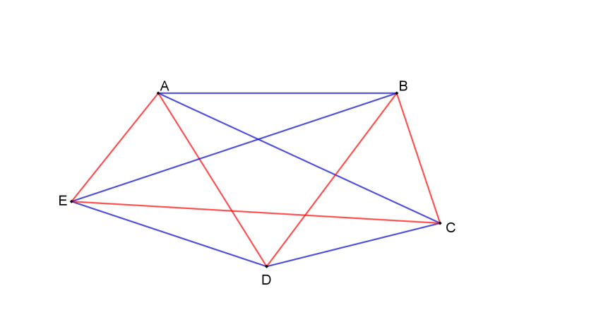**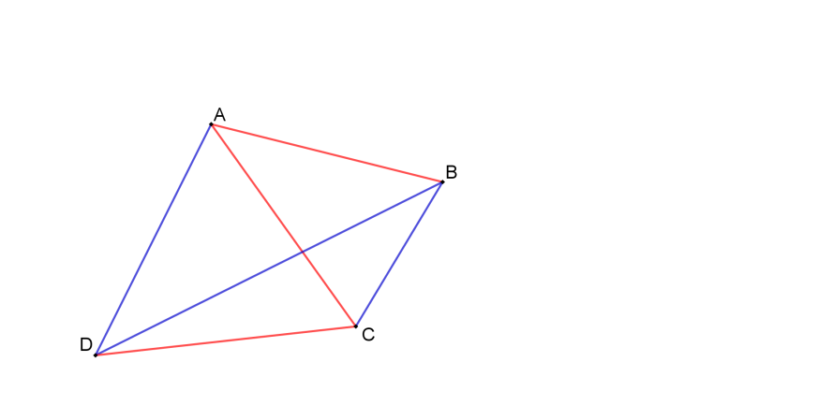**1.** Réponse : figure de droite

**2.** Réponse : figure de gauche

**3. *a.*** Cinq segments relient le sommet A aux autres sommets de l’hexagone. Comme on ne dispose que de deux couleurs, soit ils sont tous les cinq de la même couleur, disons rouge, soit ils sont quatre de ce type, soit trois. S’ils sont moins de trois rouges, c’est qu’il y en a plus de deux bleus. S’il y en a trois rouges, mettons [AB], [AC] et [AD], nécessairement le côté [BC] est bleu pour éviter que ABC soit monochrome, mais alors [BD] aussi… et [CD] aussi, ce qui fait que c’est le triangle BCD qui est monochrome.

***b.*** Mettons que les segments [AB], [AC] et [AD] soient rouges, [AE] et [AF] bleus. On ne peut pas faire moins que trois rouges ou trois bleus. Dans l’hypothèse posée, les couples (B, E), (B, F), (C, E), (C, F), (D, E) et (D, F) sont « rouge-bleu de sommet A). Cela en fait 6. Quatre segments rouges sur 5 issus de A donneraient 4 couples « rouge-bleu de sommet A », et cinq segments de même couleur en donneraient zéro. 6 est donc un maximum.

***c.*** Ce qui précède nous permet d’affirmer que, parmi les dix triangles dont les sommets sont A et deux autres sommets de l’hexagone, au moins 4 ont leurs deux côtés issus de A de la même couleur. Si les triangles ABC et ABD, par exemple, ont leurs côtés issus de A de couleur rouge, ACD les a aussi, et on n’a pas les moyens de colorer [BC], [BD] et [CD] en bleu, car alors BCD est monochrome.

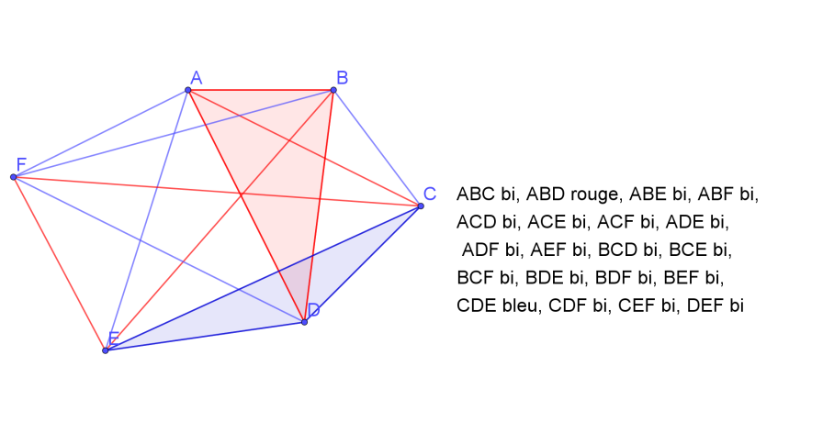Le raisonnement fait à partir du point A peut être fait à partir d’un autre point non touché par le raisonnement précédent (dans notre exemple, il reste E, F et C).

***d.*** La figure montre une répartition possible

***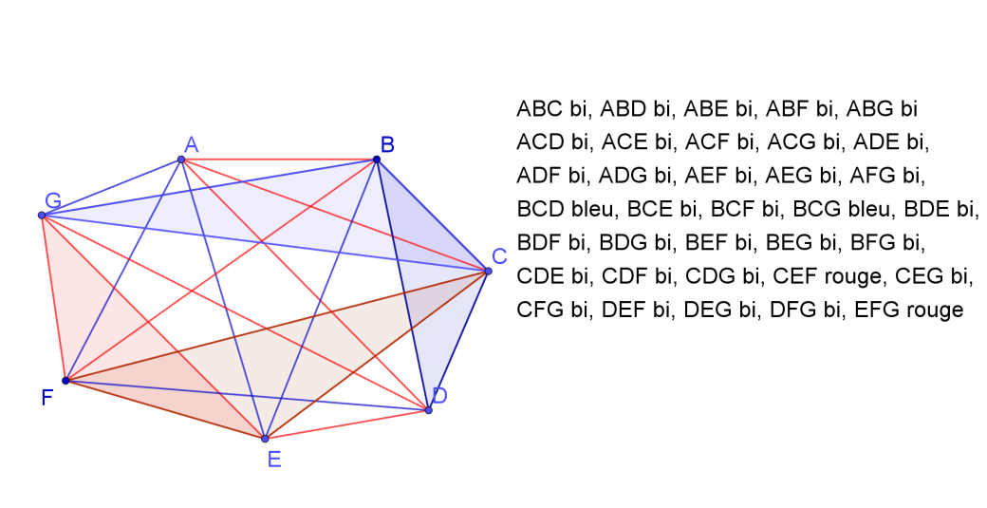*4*.***

***Thème : Angles et distances***

**Exercice 1 Quadrilatère évasé**

Soit ABCD un quadrilatère convexe tel que les angles en B et en C soient de mesure supérieure à 120°.

Montrer que AC + BD > AB + BC + CD.

On pose AB = *x*, BC = *y* et CD = *z*.

Dans le triangle ABC, on a ${AC}^{2}=x^{2}+y^{2}-2xycos\hat{ABC}$. Or, comme $\hat{ABC}$ a une mesure supérieure à 120°, $cos\hat{ABC}<-\frac{1}{2}$, d’où ${AC}^{2}>x^{2}+y^{2}+xy$.

De même ${BD}^{2}>y^{2}+z^{2}+yz$.

On doit donc démontrer que $\sqrt{x^{2}+y^{2}+xy}+\sqrt{y^{2}+z^{2}+yz}>x+y+z$.

On montre facilement que $\left(x^{2}+y^{2}+xy\right)={\left(x+\frac{y}{2}\right)}^{2}+\frac{3}{4}y²$

Comme tous les termes sont positifs, on obtient l’inégalité cherchée en additionnant ces deux inégalités.

**Exercice 2 Tailleur de pierre**

Dans la figure ci-contre, ABCD et PNCD sont des carrés dont les côtés ont pour longueur 2 et les triangles NCB et PDA sont rectangles respectivement en C et D.

Dans le plan parallèle au plan (ABC) et contenant la droite (PN), on place le point M du même côté du plan (PNC) que la droite (AB) et tel que le triangle PMN soit rectangle isocèle en M.

Déterminer le volume du solide convexe ABCDPMN.



La droite passant par M et parallèle à la droite (PN) coupe perpendiculairement les plans (PDA) et (NCB) respectivement en Q et R.

Cette droite est en effet perpendiculaire au plan (PDA) car parallèle à (PN) qui est perpendiculaire à (PD) (car PNCD est un carré) et à (AD) (car (PN) est parallèle à (CD) puisque PNCD est un carré et ABCD est un carré). Or (PD) et (DA) sont deux droites sécantes du plan (PDA). Même raisonnement pour le plan (NCB).

Le volume $V_{S}$ du solide ABCDPMN est égal au volume du solide ABCDPQRN diminué des volumes des tétraèdres AMPQ et BNMR.

Le solide ABCDPQRN est un prisme droit de base NRBC. Ce quadrilatère est un trapèze car les droites (NR) et (BC) sont parallèles come intersections de deux plans parallèles avec le plan (NBC).De même, PQAD est un trapèze. De plus, les droites (PN), (QR), (DC) et (AB) sont perpendiculaires à ces trapèzes et de même longueur 2.

Les solides PMQA et NMRB sont des pyramides de bases les triangles isométriques PMQ et NMR (par symétrie du problème) et de hauteur commune associée 2 (la hauteur du solide initial). Elles ont donc le même volume $V_{T}=\frac{1}{3}{×2×A}_{PMQ}$. On vérifie aisément que le quadrilatère PNRQ est un rectangle, que si H est le milieu de [PN], PQ = HM = NR = 1.

Le volume $V_{P}$ du prisme est $V_{P}=2×A_{RNCB}×NP= \left(BC+RN\right)×NC×NP=4+2RN$.

$$V_{P}=A_{RNCB}×NP=\frac{1}{2}\left(BC+RN\right)×NC×NP=6$$

Et $V_{S}=6-\frac{2}{3}=\frac{16}{3}$

**Exercice 3 Plus courte distance**

La figure ci-contre représente deux demi-droites d’origine O. L’une forme un angle de 30° avec l’horizontale, l’autre un angle de 45°.

Les points A et B sont situés sur les demi-droites de manière que OA = OB = 20.

Les segments [BD] et [AC] sont verticaux.

Sachant que AC = 6, quelle est la longueur de [BD] pour laquelle celle de [CD] est minimale ?

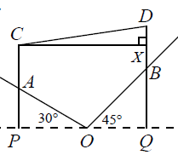Soit P et Q les projetés orthogonaux respectifs de A et B sur l’horizontale. Comme [AC] et [BD] sont verticaux, a et B sont situés respectivement sur les segments [CP] et [DQ]. De plus CD sera minimale si et seulement si [CD] est horizontal.

Il s’agit donc, dans ce cas, de calculer la distance BD.

Dans le triangle APO rectangle en P, $AP=OA×sin30°=10.$

Dans le triangle BQO rectangle en Q, $BQ=OB×sin45°=10\sqrt{2}$.

$A∈\left[CP\right]$ donc PC = AP + AC, soit PC = 16.

$B∈\left[QD\right]$ donc QD = QB + BD soit, puisque CP = QD, $BD=16-10\sqrt{2}$.

**Exercice 4 Le centre introuvable**

Un cercle passe par l’origine et par les points d’intersection des paraboles définies par

$y=x^{2}-3$ et $y=-x^{2}-2x+9$.

Déterminer les coordonnées du centre de ce cercle.

Les abscisses des points d’intersection des deux paraboles sont les solutions de l’équation

$x^{2}-3=-x^{2}-2x+9$, ce qui permet de trouver que le cercle passe par l’origine O et par les points $A\left(-3,6\right)$ et $B\left(2,1\right)$.

Une figure permet de penser que le triangle OAB est rectangle en O.

On peut le vérifier en calculant un produit scalaire ou en montrant que le produit des pentes les droites (OA) et (OB) vaut − 1.

On en déduit que [AB] est un diamètre du cercle et que le centre du cercle est son milieu de coordonnées $\left(-\frac{1}{2},\frac{7}{2}\right)$

**Exercice 5 Suspension**

Trois tiges de métal minces, de longueurs 9, 12 et 15, sont soudées pour former un triangle rectangle que l’on place en position horizontale. Une sphère de rayon 5 est placée de manière à reposer dans le triangle. Elle est alors tangente à chacun des côtés. Si on néglige l’épaisseur des tiges, quelle est la hauteur du haut de la sphère par rapport au plan du triangle?

On considère la section de la sphère par le plan qui contient le triangle. Cette section est un cercle. Ce cercle est tangent aux trois côtés du triangle. Il est donc le cercle inscrit dans le triangle. Soit O le centre du cercle et *r* son rayon. On cherche à déterminer la valeur de *r*.

On joint le point O aux trois points de contact P, Q et R, ainsi qu’aux trois sommets A, B et

C. Les rayons OP, OQ et OR sont perpendiculaires aux côtés du triangle. On considère les triangles AOB, BOC et COA. Ces triangles ont des bases respectives de 15, 9 et 12 et une hauteur *r*.

Puisque l’aire du triangle ABC est égale à la somme des aires des triangles AOB, BOC et COA, alors :

$\frac{1}{2}×9×12=\frac{1}{2}×9×r+\frac{1}{2}×12×r+\frac{1}{2}×15×r$

ce qui donne $r=3$.

On joint le centre du cercle à celui de la sphère. Soit h la distance entre les deux centres. Le segment qui joint les centres est perpendiculaire au plan formé par le triangle. On a donc un triangle rectangle formé par les deux centres et n’importe quel point sur le cercle. D’après le théorème de

Pythagore : $h^{2}+3^{2}=5^{2}$ soit $h=4$

Le haut de la sphère est donc à une distance de 9 unités du plan formé par le triangle.

**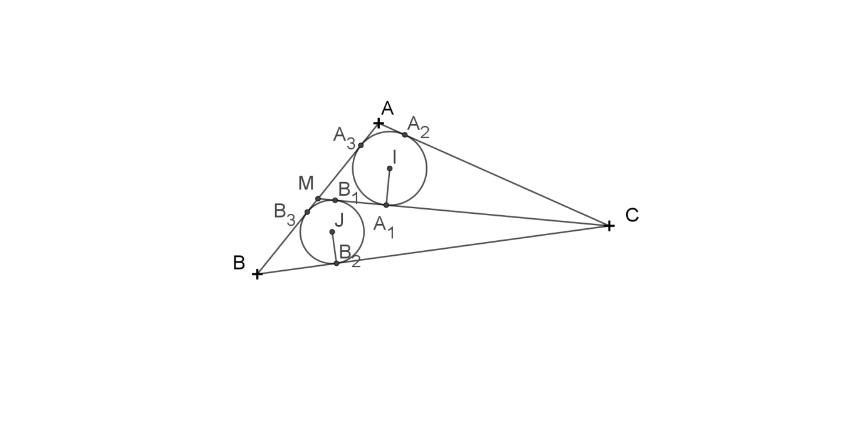Exercice 6 Différence baladeuse**

$a$ et $b$ désignent les longueurs des côtés [BC] et [AC] du triangle ABC et on a : $a>b$. Le point M est le milieu de [AB]. Les cercles inscrits dans les triangles ACM et BCM sont tangents respectivement en A1 et B1 à la droite (CM). Montrer que A1B1 =

Tout repose sur l’égalité des longueurs des segments joignant un point du plan aux points de contact des tangentes au cercle passant par ce point.

$$B_{1}A_{1}=CB_{1}-CA_{1}=CB_{2}-CA_{2}=a-BB_{2}-b+AA_{2}=a-b-BB_{3}+AA_{3}$$

$$B_{1}A_{1}=a-b+MA-MA_{3}-BM+MB_{3}=a-b+MB_{1}-MA_{1}=a-b-A_{1}B_{1}$$

D’où le résultat.